2019-2020-1学期教学执行计划核对流程
- 核对2019-2020-1学期教学执行计划
1. 登陆教务系统管理端，依次进入【培养方案】-【教学执行计划】进入到【执行计划管理查询】界面。依次选择【上课院系】-【上课年级】-【上课专业】并【查询】。
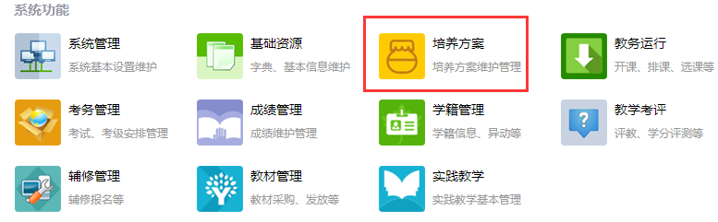
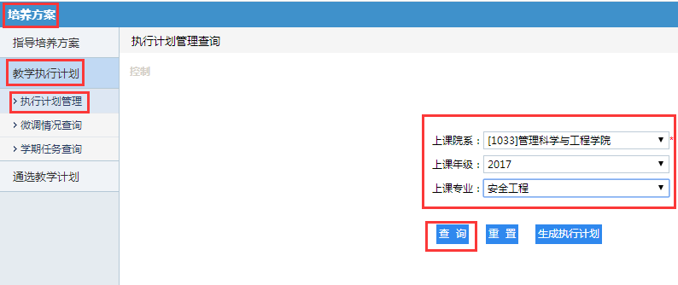
2. 逐个单击屏幕左侧【执行计划】下的+号，直到出现*****培养方案，并单击。右侧会出现该专业的所有课程。限定【学期】为【2018-2019-2】后【查找】以便筛选出2018-2019-2课程。
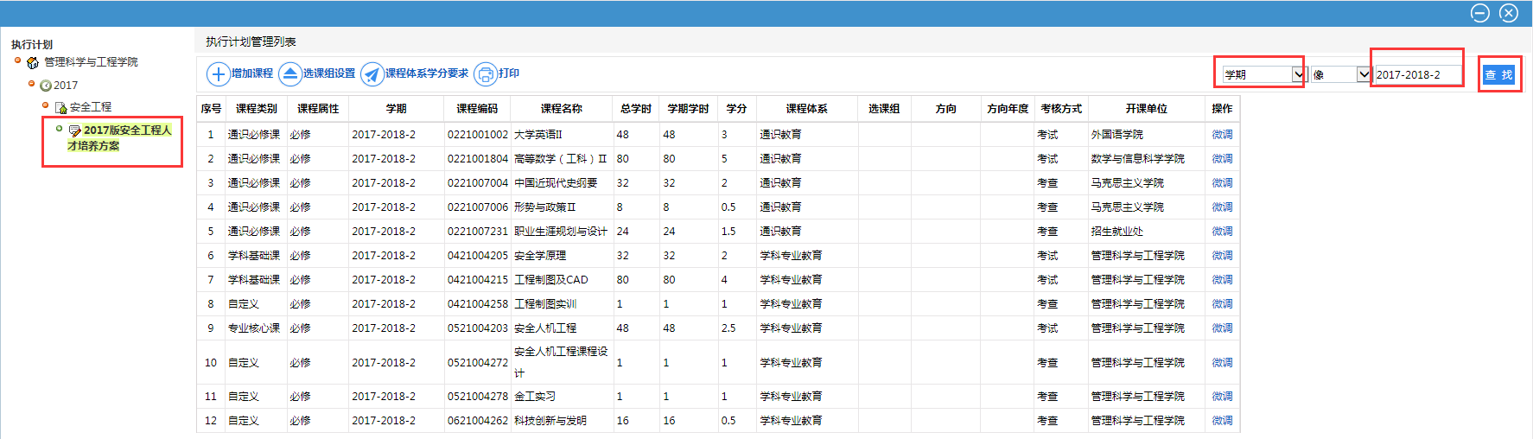
3. 核查2018-2019-2学期所有课程的具体信息。点击课程后【微调】按钮，可呈现出课程具体信息。注：重点核查图中标红的部分

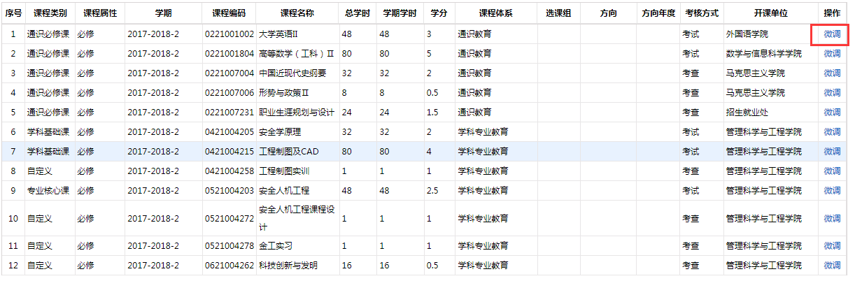
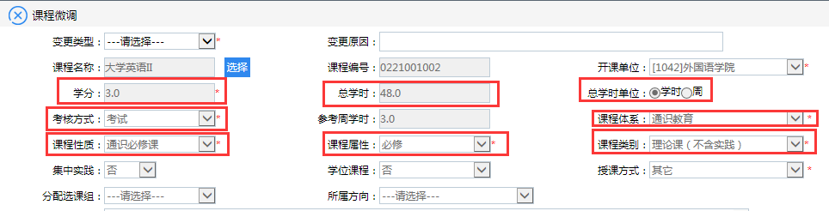
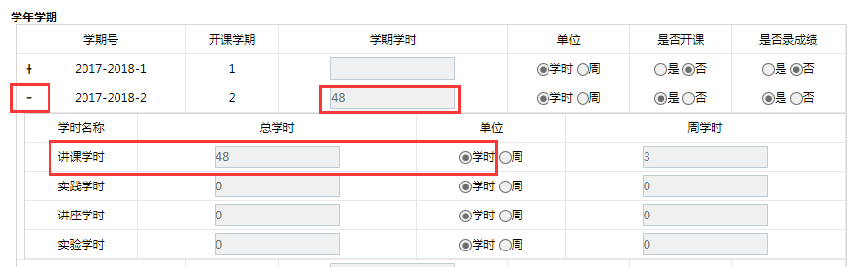

二、若在检查的过程中发现有误，按照通知中要求填写相关统计表报教研处统一修改。

